Magic Methods
Magic Methods

هي عبارة عن Special Methods بيتعملها Call في حالة ان شرط معين اتحقق Automatic.

- اسماءها محجوزه مينفعش نستخدمها.
- دايما اسمها بيبتدي ب "__".
- معرفه مسبقا ولا يمكن حذفها.

أمثله:

: __get($property) => void
بتستخدم علشان نوصل لقيمة variable منقدرش نوصله.

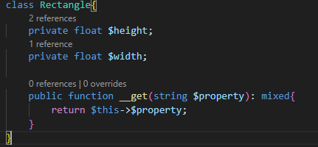

: __set($property,$value) => void
بتستخدم علشان نعدل لقيمة variable منقدرش نوصله.
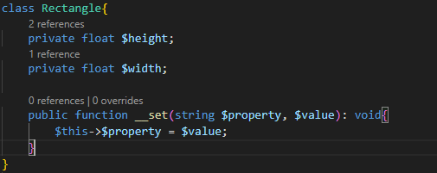

: __call()
بتستخدم للوصول ل Method منقدرش نوصلها او في حالة ان ال Method مش موجودة.
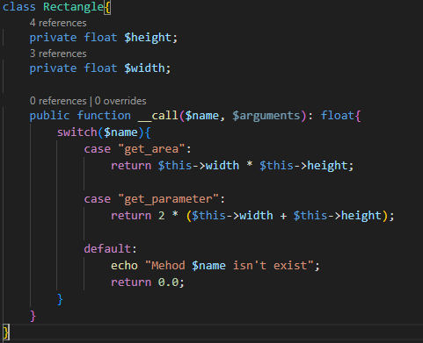

: __callstatic()
بتستخدم للوصول ل Static Method في حالة ان ال Method مش موجودة.
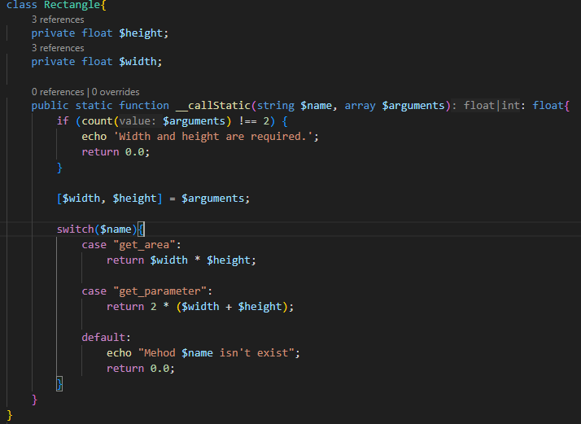

: __clone() => void
بتستخدم في حالة استخدام clone علشان ناخد نسخة من الـ Object.
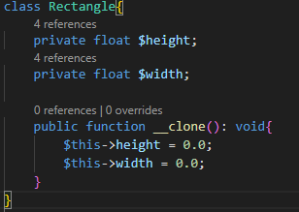

: __toString() => String
بتستخدم لتحويل الObject إلي String.
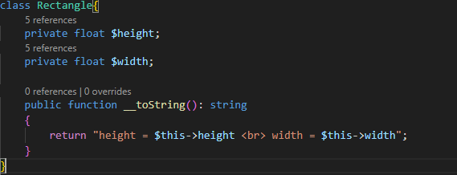

: __invoke()
بتستخدم لاستخدام ال Object ومعاملته معاملة ال Method.
